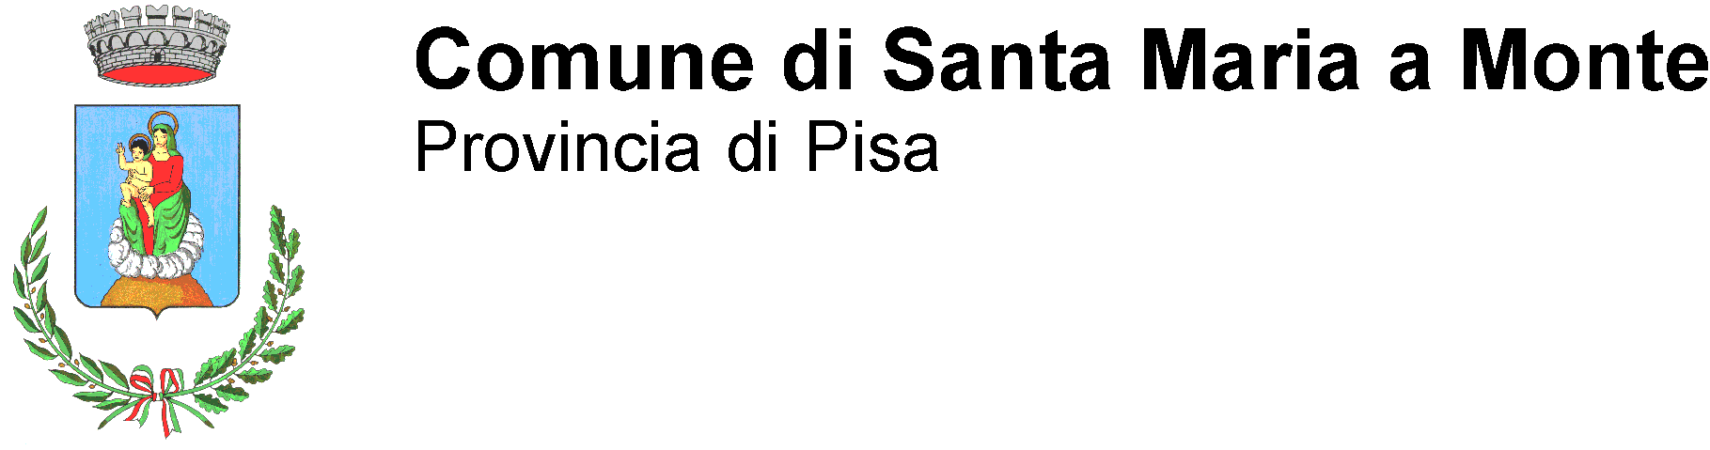

Con la presente si convoca la III° Commissione scuola, cultura, sociale e pari opportunità per il giorno martedì 8 aprile 2014 alle ore 18.30 presso la sede comunale con il seguente ordine del giorno:
- Regolamento per il funzionamento del Consiglio Comunale dei Ragazzi
- Varie e eventuali
- Museo Civico Beata Diana Giuntini

Santa Maria a Monte 02/04/2014
Cordiali saluti

Il Presidente della Commissione

Pierina Casaccio

